İSTANBUL MİLLİ EĞİTİM MÜDÜRLÜĞÜ OKUL TANITIM FORMU
İLÇESİ | BAŞAKŞEHİR
OKULUN ADI | TOKİ FENERTEPE ORTAOKULU
OKUL ADININ VERİLME GEREKÇESİ | KAYAŞEHİR TOKİ PROJESİ OLMASI NEDENİYE VERİLMİŞTİR.
OKULUN ADRESİ /TELEFONU | Kayabaşı Mh. Botanik Sk No:6 Başakşehir/İSTANBUL /2127778732
OKUL MÜDÜRÜ/TELEFONU | Harun DEMİRKAYA/ 02127778732
OKULUN AÇILIŞ TARİHİ | 2012
ÖĞRETİM ŞEKLİ | İKİLİ EĞİTİM(SABAH-TOKİ FENERTEPE ORTAOKULU )  (ÖĞLEN-İBRAHİM KOÇASLAN ORTAOKULU)
OKUL İLE İLGİLİ BİLGİLER | ANASINIFI | 5.Sınıf |  | 6. sınıf |  | 7. sınıf |  | 8. sınıf
ÖĞRENCİ SAYISI | 95 | 267 |  | 236 |  | 202 |  | 239
TOPLAM ÖĞRENCİ SAYISI | 1136
ŞUBE SAYISI | 4 | 13 |  | 11 |  | 7 |  | 9
ÖĞRETMEN SAYISI | 67 kadrolu öğretmen +4 ücretli öğretmen = toplam 71
İDARECİ PERSONEL SAYISI | 1 MÜDÜR 3 MÜDÜR YARDIMCISI
PERSONEL SAYISI | 1 GÜVENLİK -5 HİZMETLİ
 | VAR / YOK |  |  |  | KAPASİTE / SAYI
KÜTÜPHANE | VAR |  |  |  | 1200 Kitap
OKUL BAHÇESİ | VAR |  |  |  | 800 m2
KONFERANS SALONU | VAR |  |  |  | 100 KİŞİLİK
SPOR SALONU | VAR |  |  |  | 90 KİŞİLİK-300 m2
ANA SINIFI | VAR |  |  |  | 4 şube- 95 öğrenci
YEMEKHANE | YOK
PANSİYON BİLGİLERİ | ODA SAYISI |  | KOĞUŞ |  | KAPASİTE |  | KALAN ÖĞRENCİ SAYISI
 | YOK |  | YOK |  | YOK |  | YOK
FATİH PROJESİ UYGULANIP -UYGULANMADIĞI | UYGULANIYOR

OKUL ÖN CEPHE FOTOĞRAFI

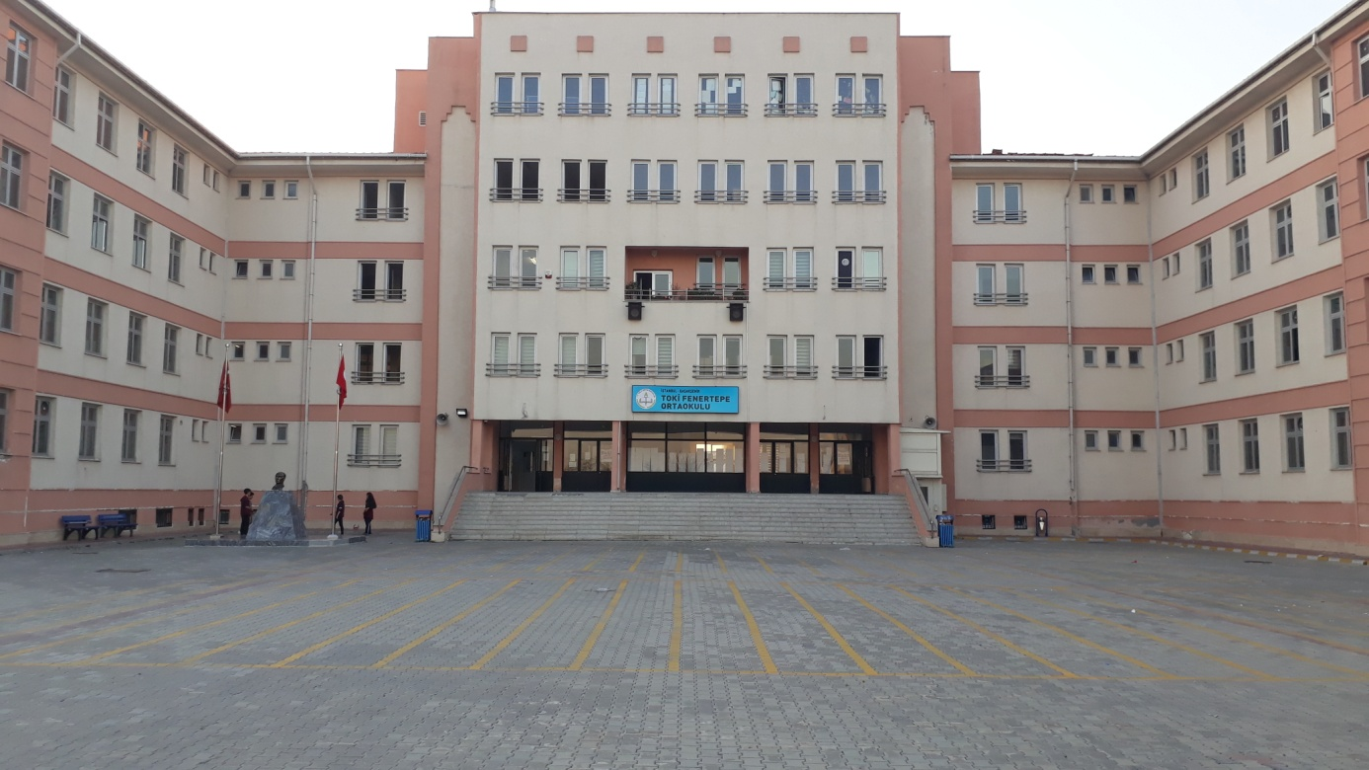

OKULUN TARİHÇESİ
Okulumuz Uydu Kent olarak projesi başlayan Başakşehir - Kayaşehir bölgesinde olup Toki Tarafından 2012-2013 eğitim-öğretim yılında Milli Eğitim Bakanlığına teslim edilmiştir. Her alanda gözettiği kalite standartlarına uygun bir eğitim vermeyi amaçlamaktadır. Öğretim programları, teknik olanaklar ve yetkin eğitim kadrosu bu amaca göre şekillendirilmiştir.
40 derslik ,4 anasınıfı, 2 laboratuvar, 2 teknoloji-tasarım , 2 Bilişim sınıfları ile kütüphane, resim ve müzik atölyeleri ile okul içinde kapalı spor salonu, açık basketbol sahası ve okul kamelyası bulunmaktadır. Ayrıca Anasınıfı öğrencilerimiz için Çocuk Parkı arka bahçemizde mevcuttur.
Okulumuz 2018-2019 eğitim öğretim yılı 22 Ekim 2018 tarihi itibariyle İSMEP kapsamında yıkılarak yeniden yapılması planlanan İbrahim Koçaslan Ortaokuluna ev sahipliği yapmaktadır ve halen aynı bina kullanılmaktadır.

TOKİ FENERTEPE ORTAOKULU RESİMLERİ

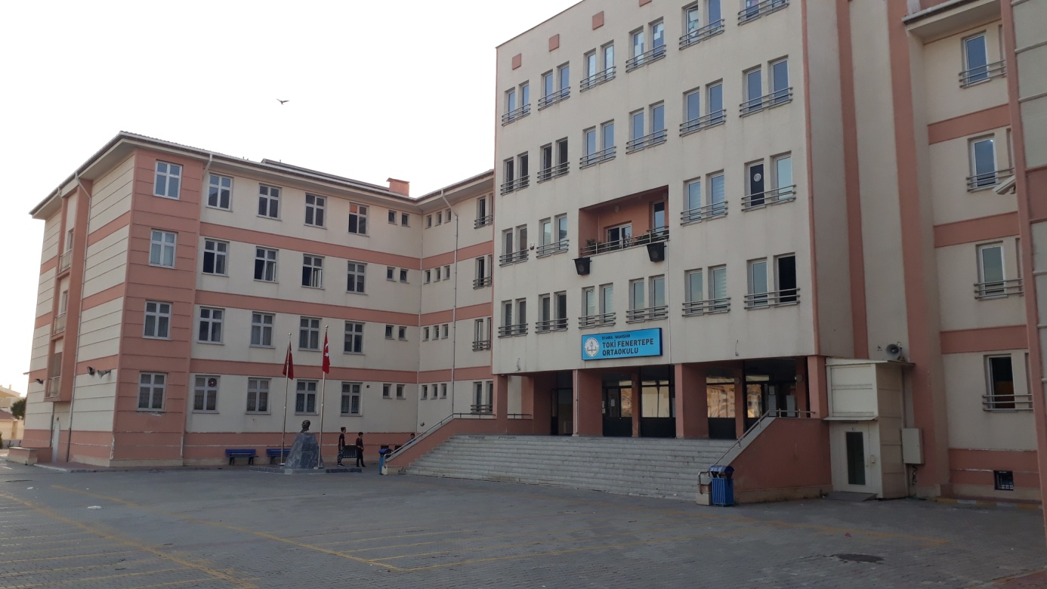
ÖN BAHÇE
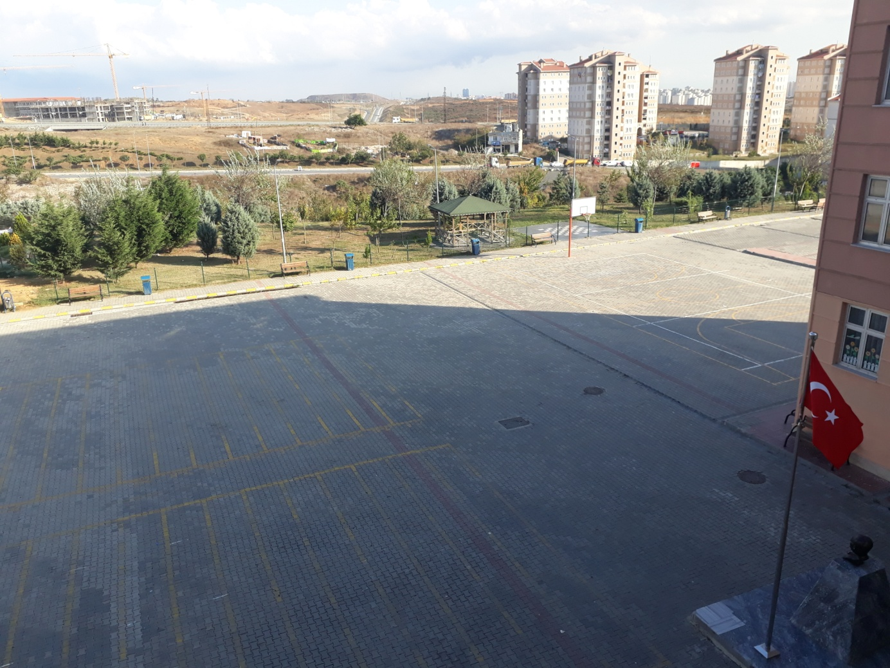
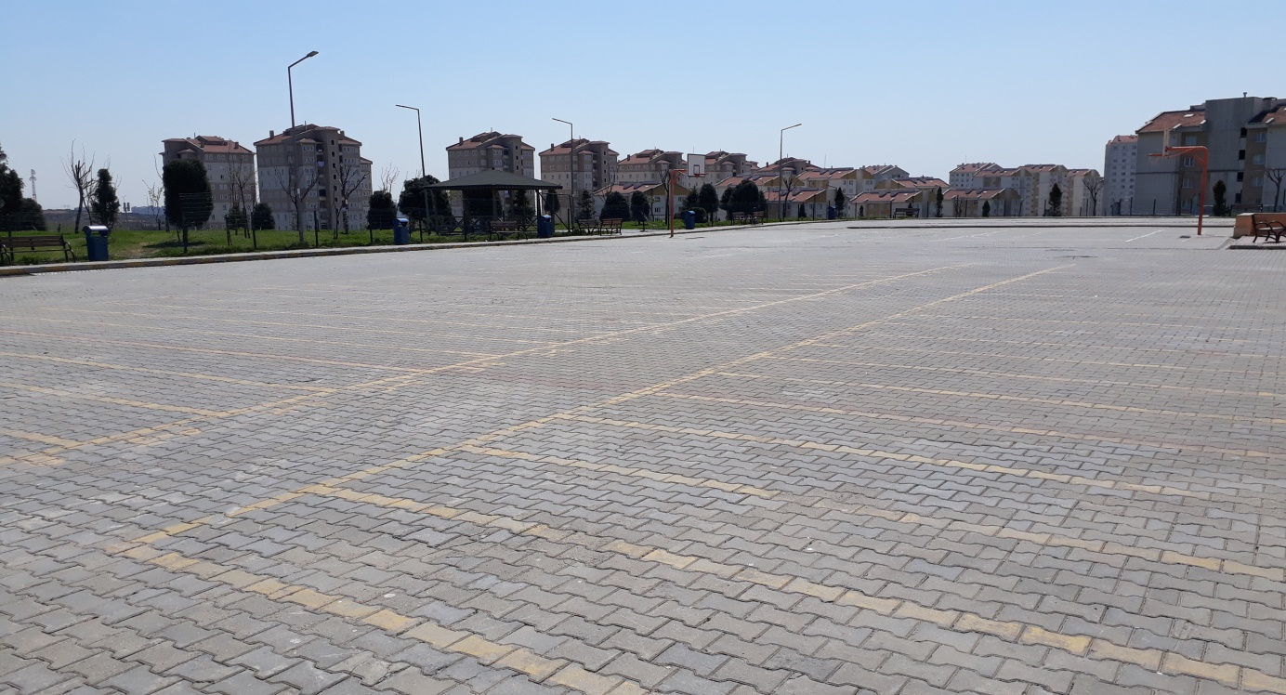
ARKA BAHÇE

SPOR SALONU

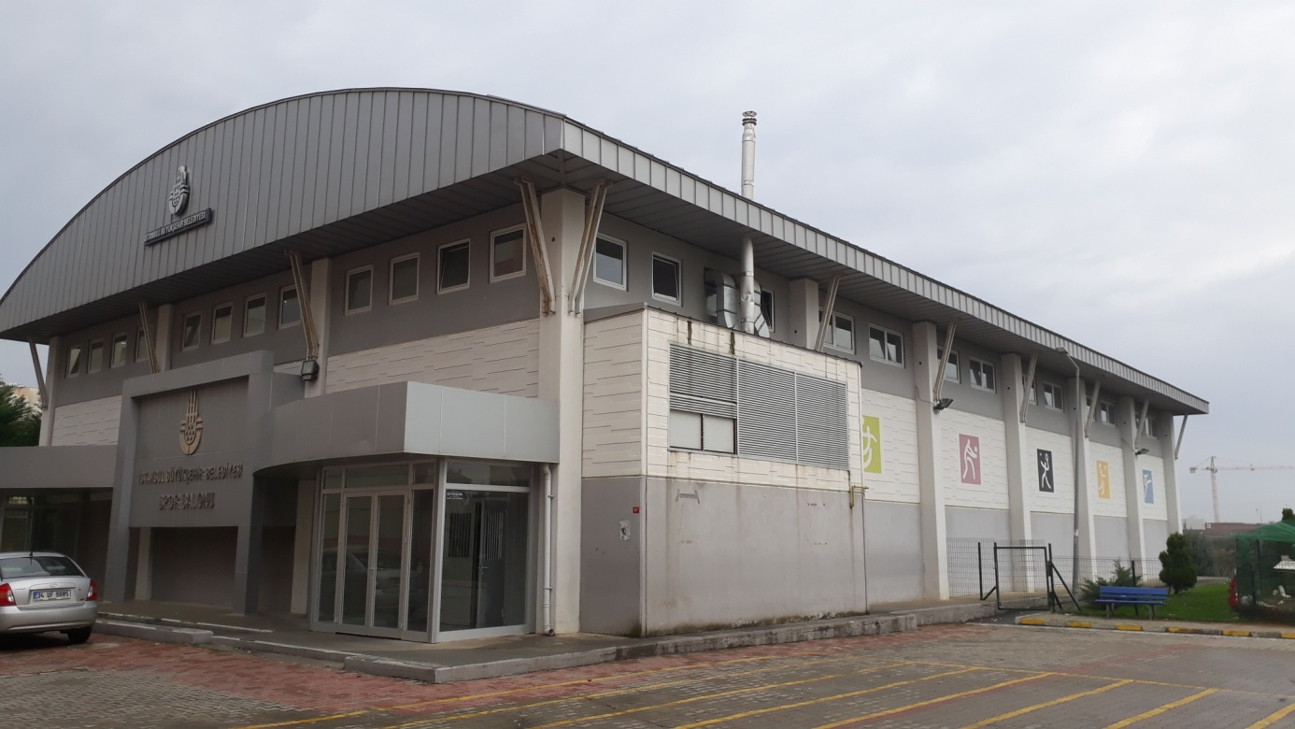

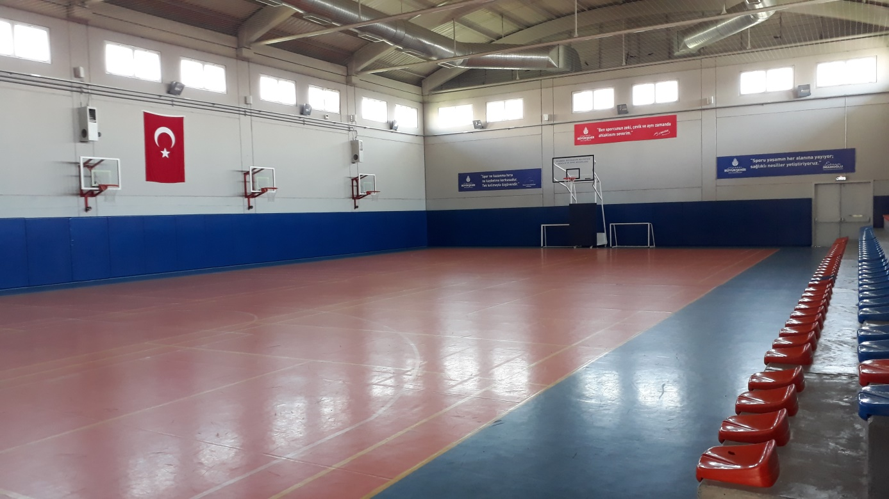

KORİDORLAR
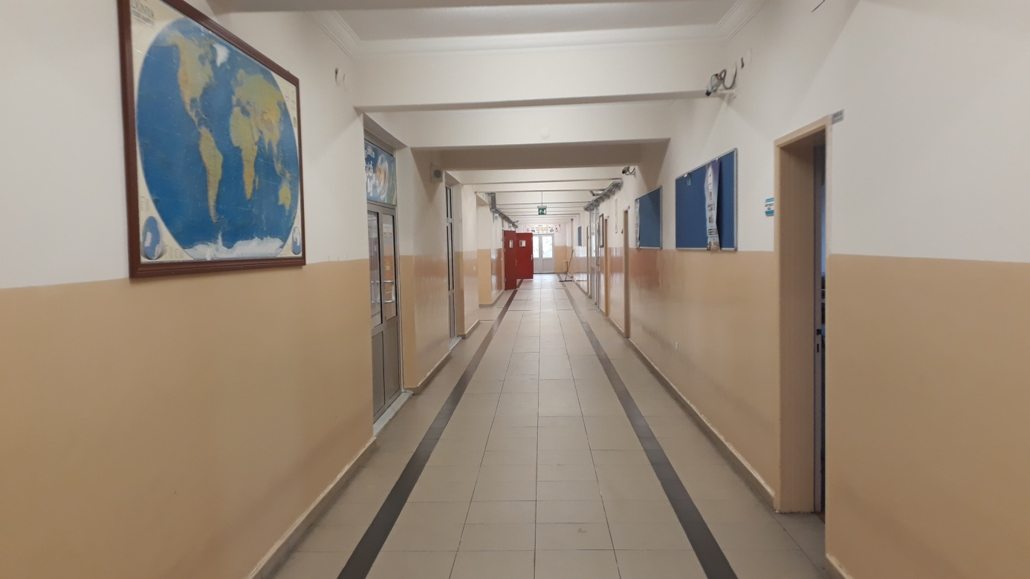
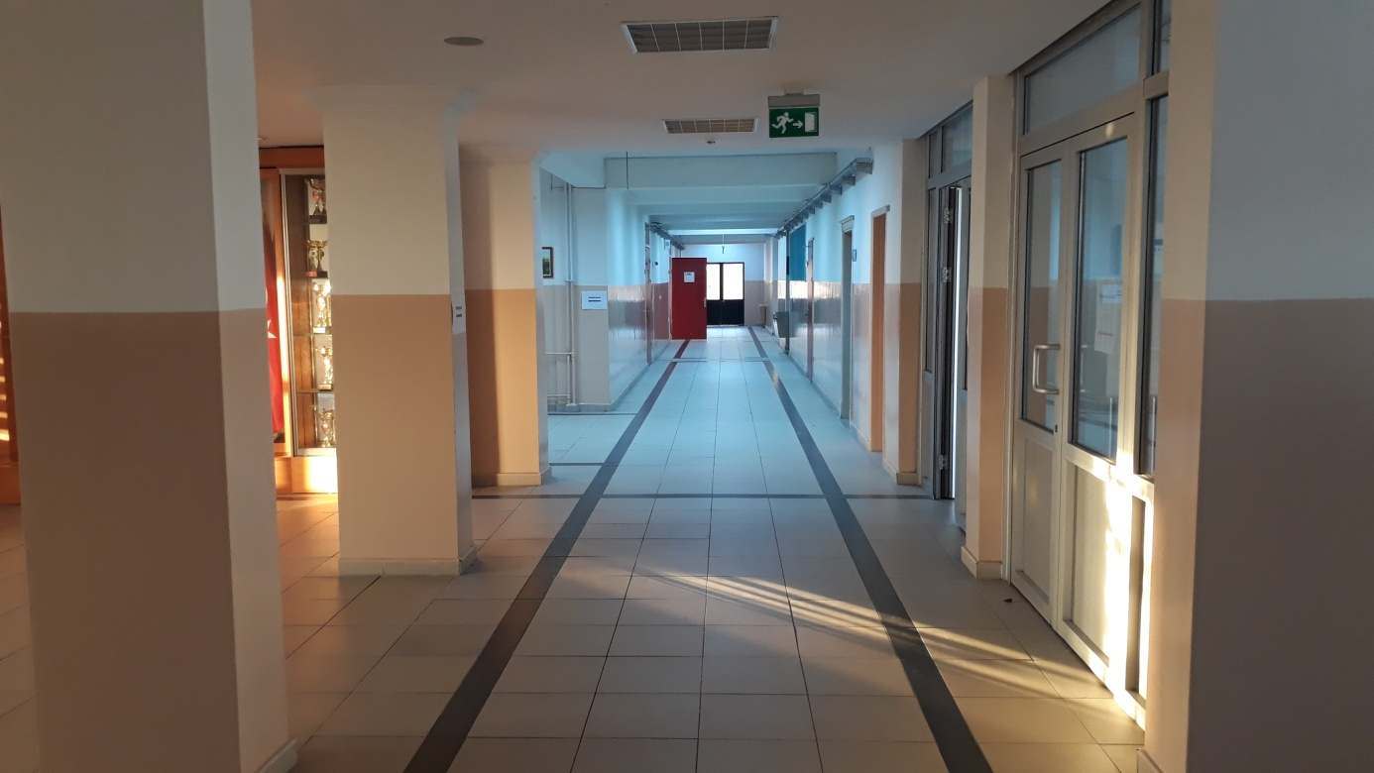

KÜTÜPHANE
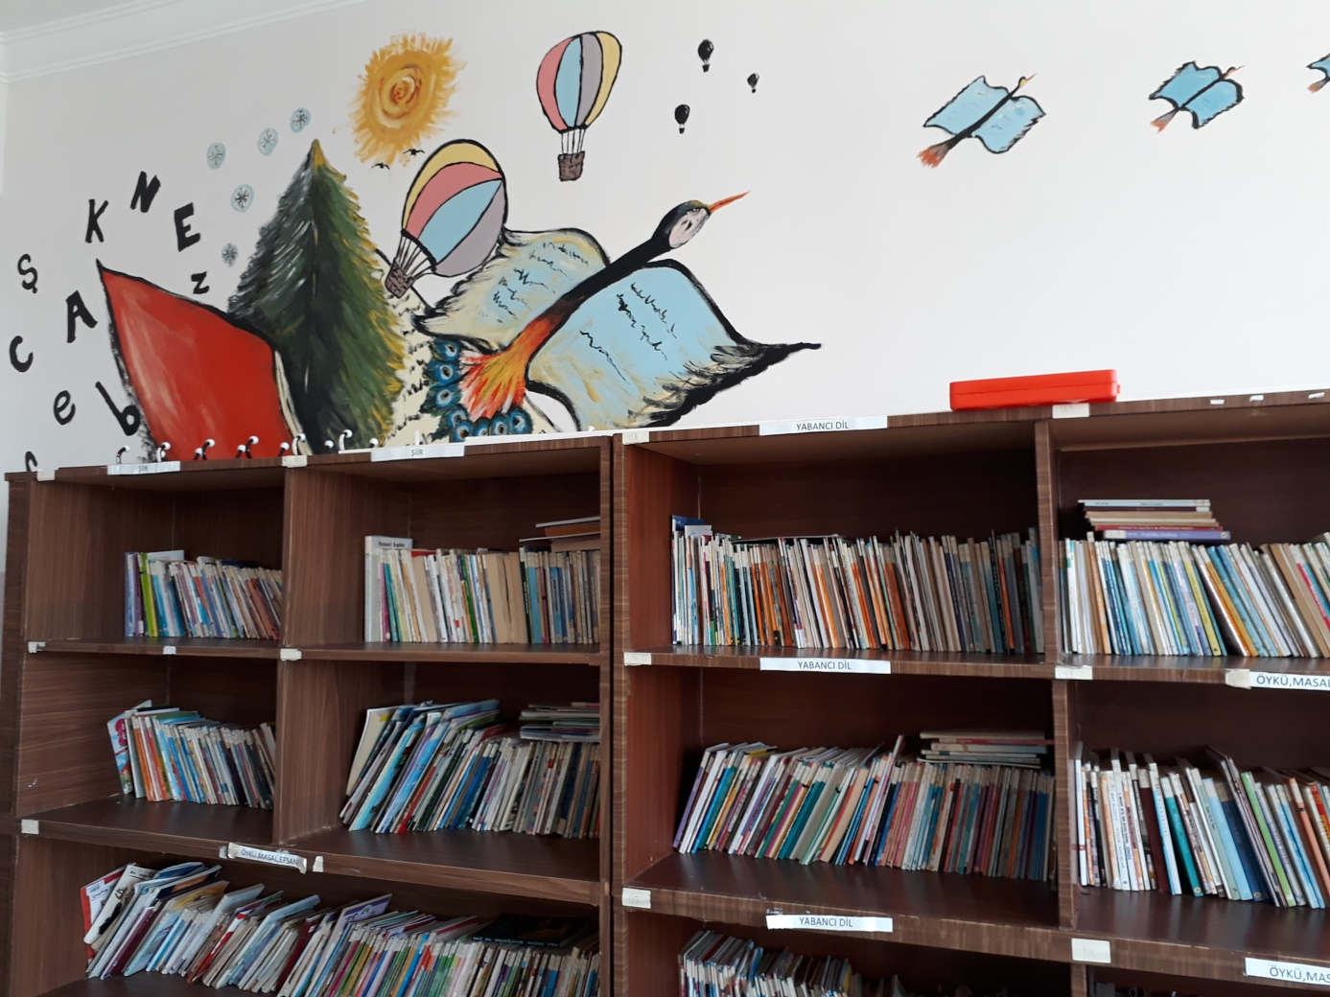
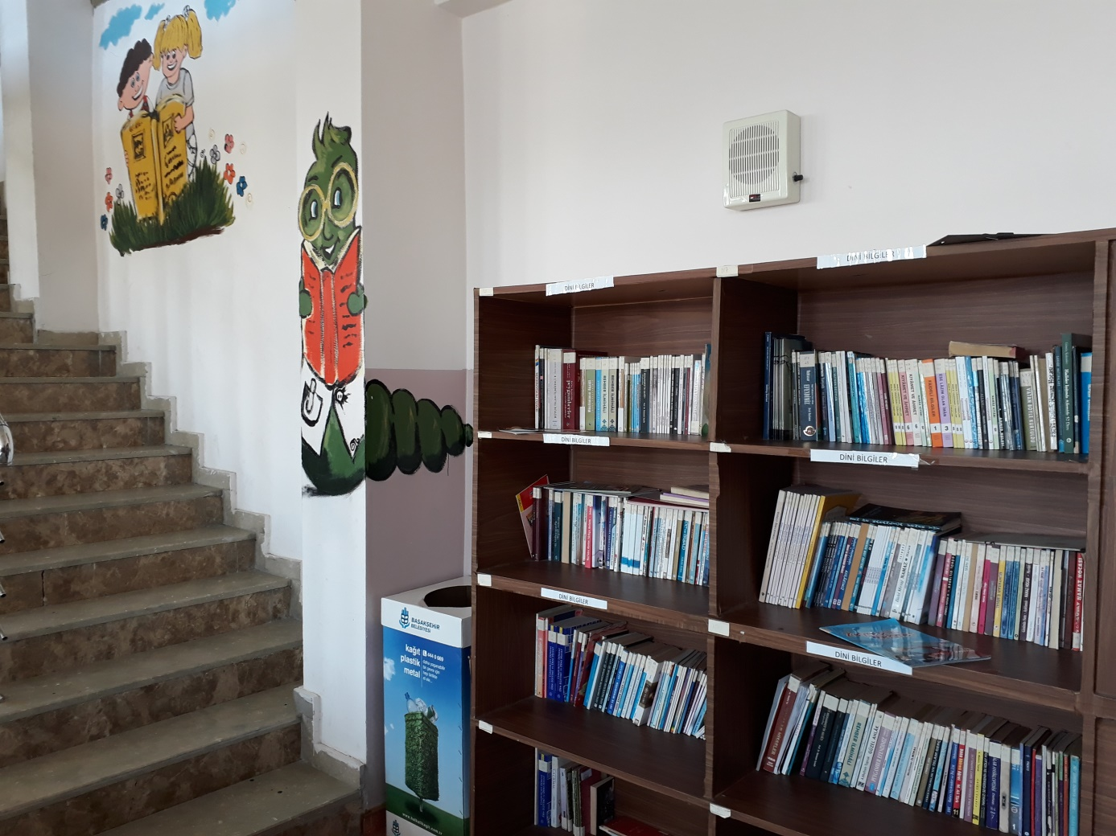

ÖĞRETMENLER ODASI
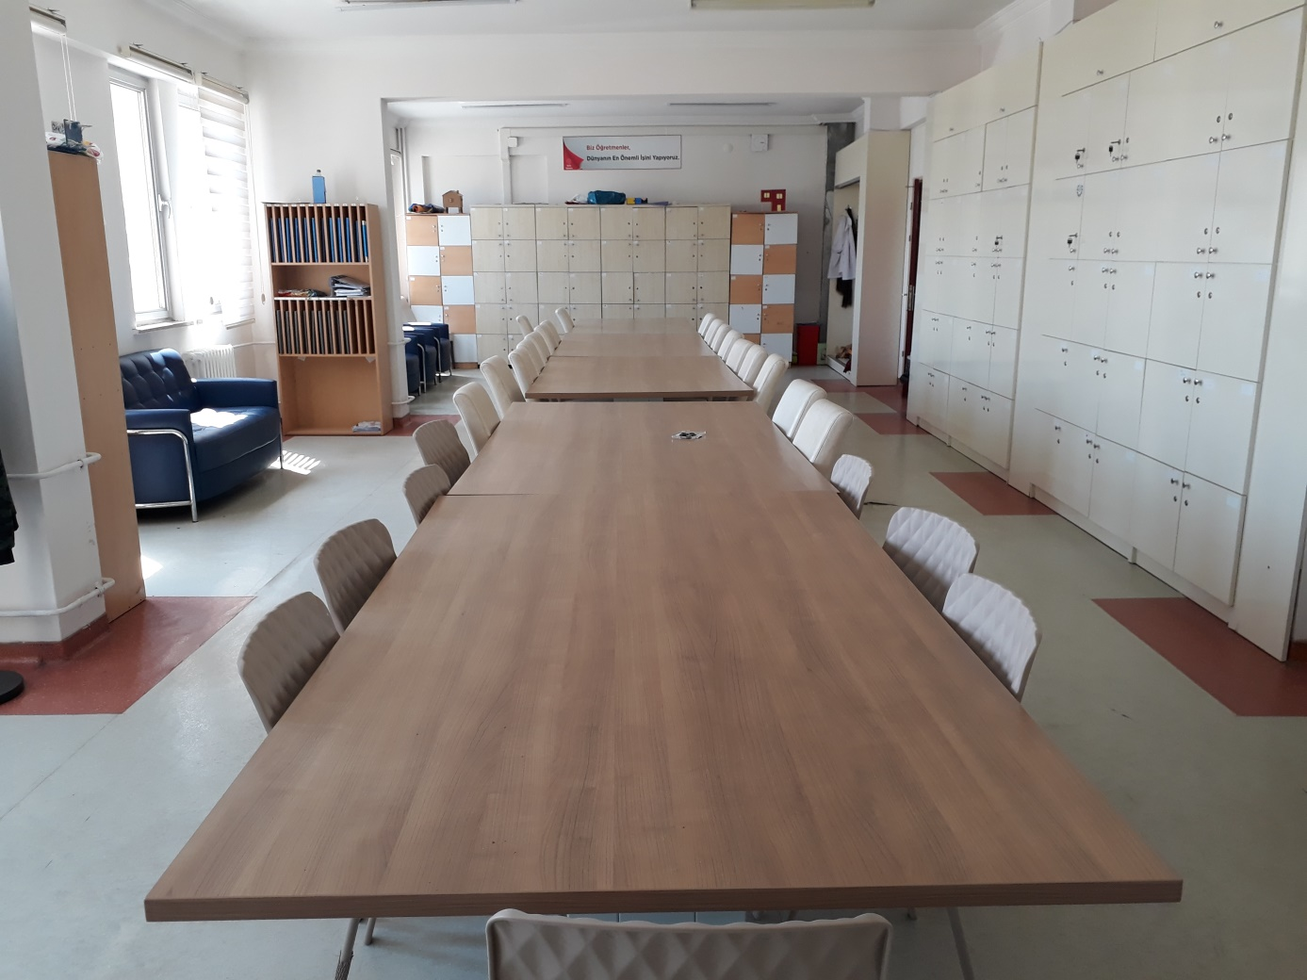

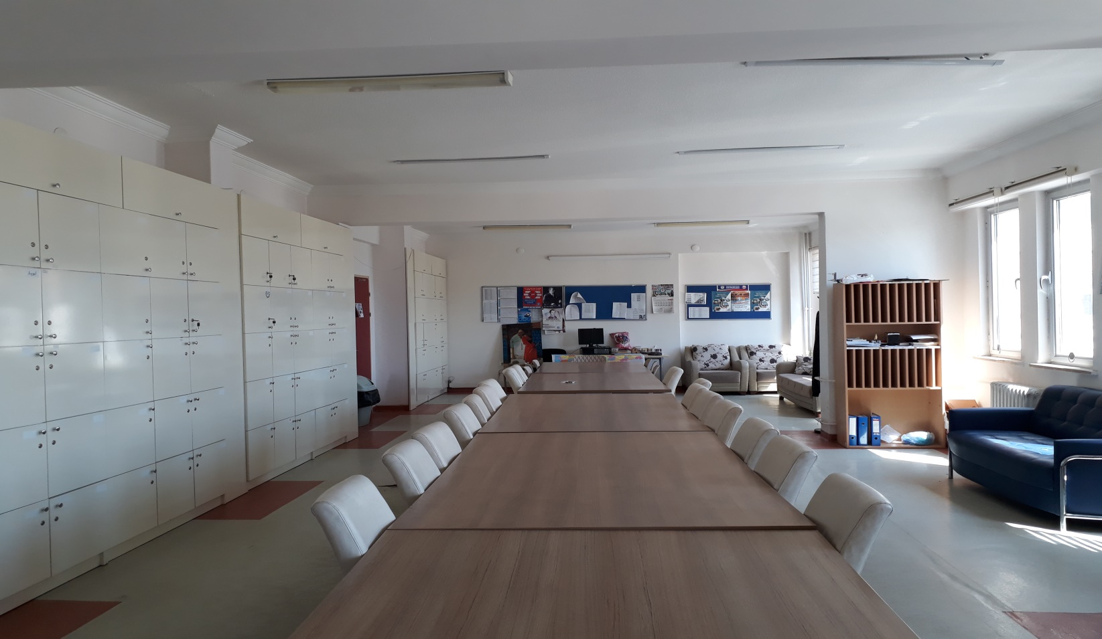

KONFERANS SALONU
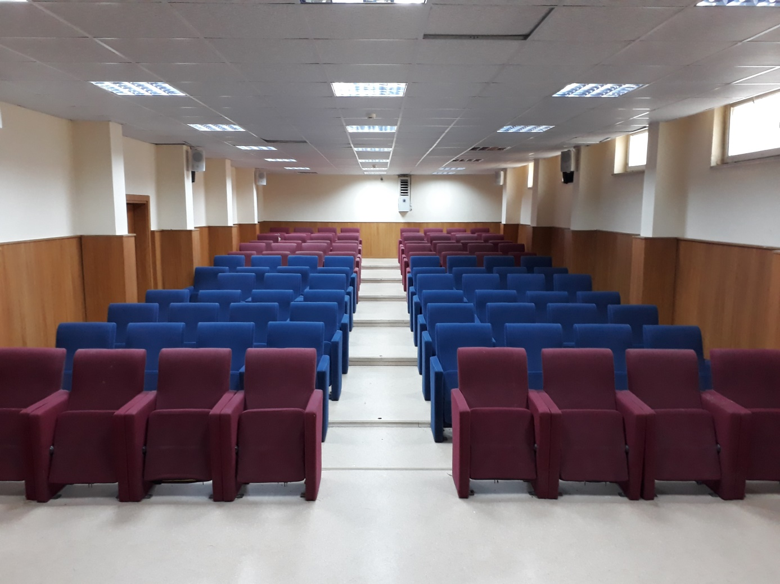
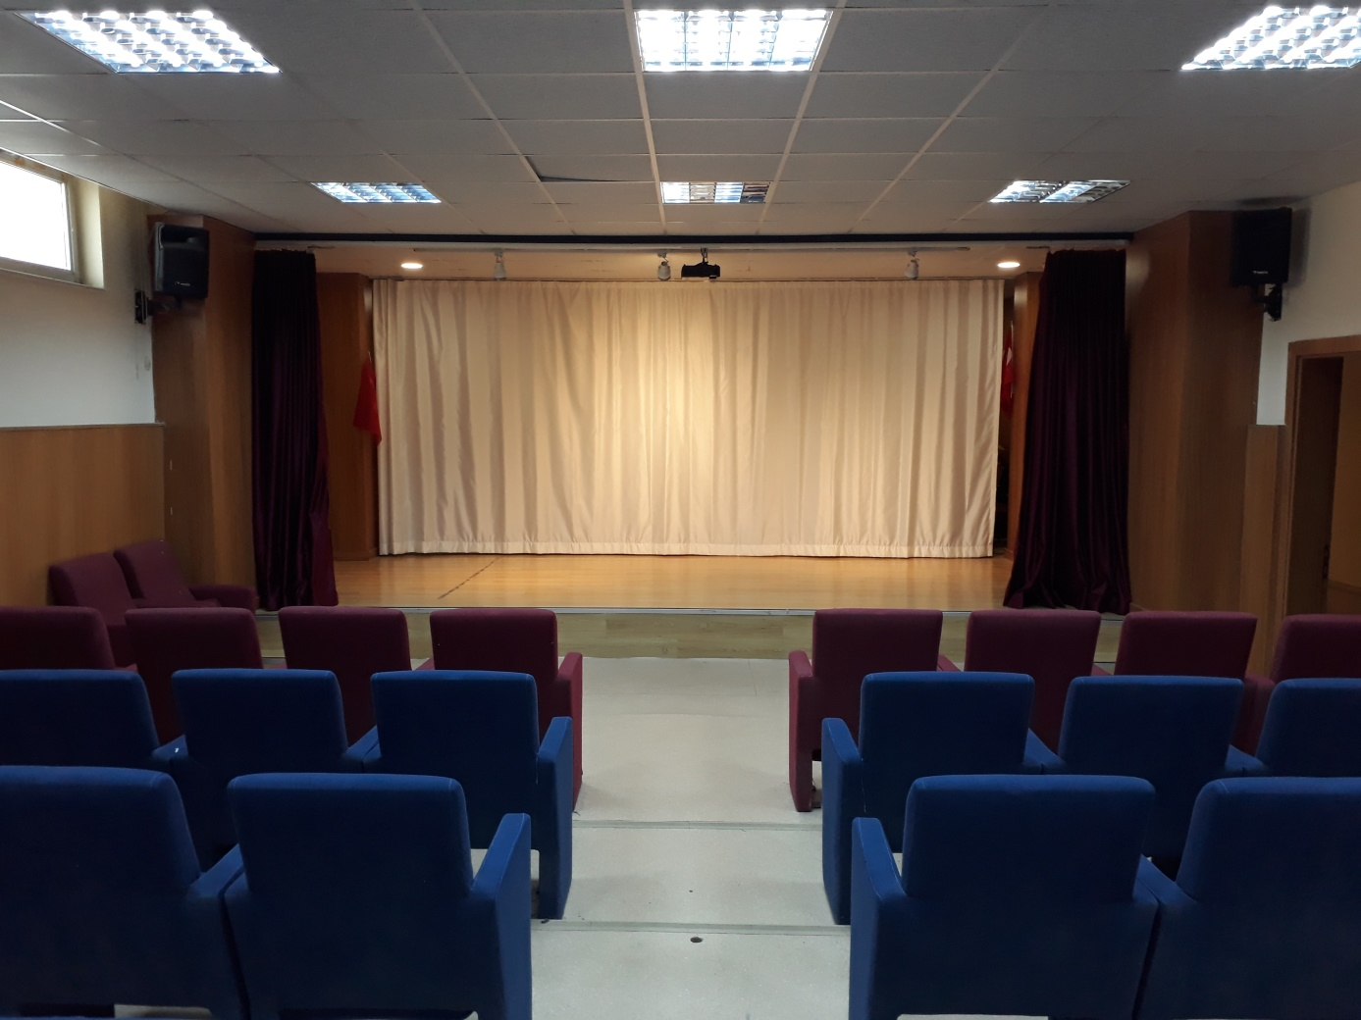
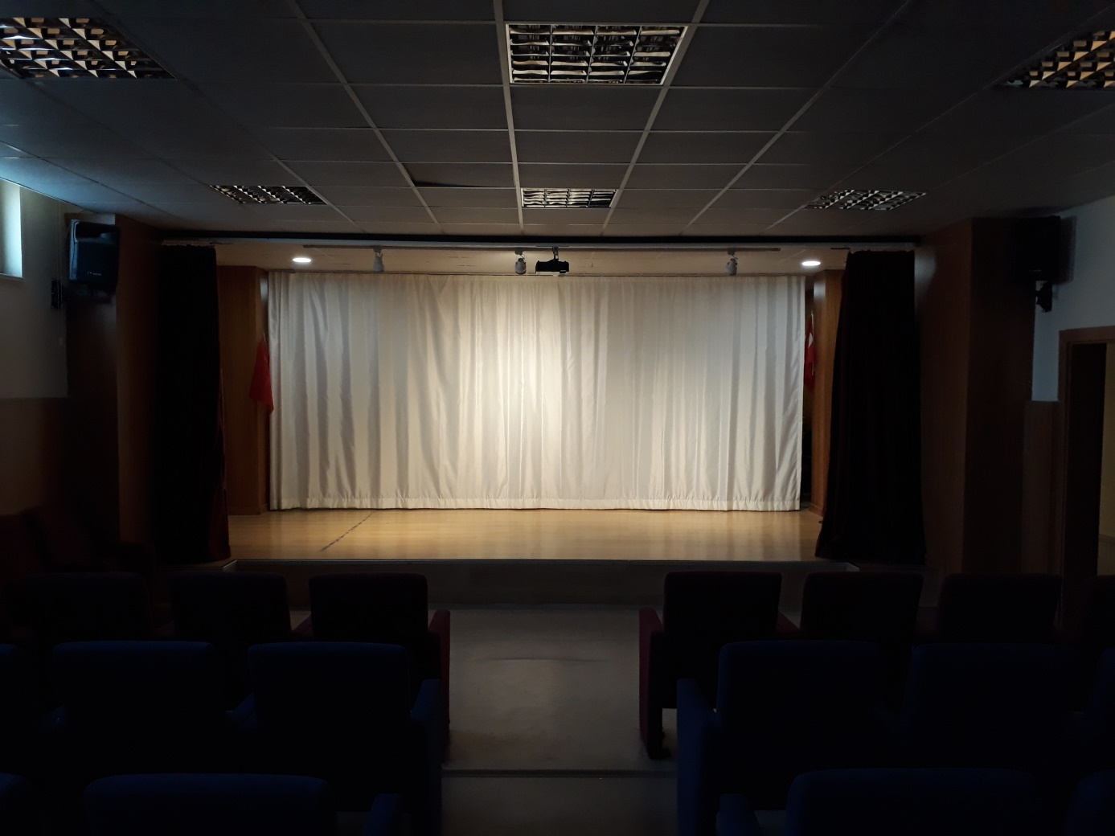

BİLİŞİM SINIFI
